Как зарегистрироваться ученику на Сферуме через ВК
Регистрация с помощью учётной записи Вконтакте на Сферуме считается самой простой и удобной, и выполняется с помощью функционала аккаунта «VK Connect». Выполните следующее:
- Перейдите на sferum.ru;
- Нажмите на кнопку «Войти или создать аккаунт»;
- Обычно система сразу подхватывает ваш аккаунт в ВК и предлагает вам продолжить с данными вашего аккаунта в ВК. Нажмите на кнопку «Продолжить как..»;
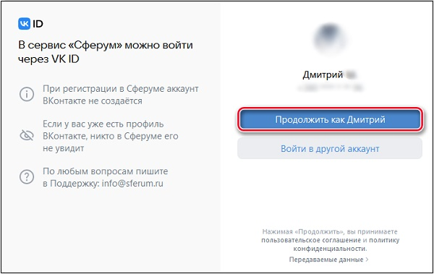
- Далее заполните информацию о себе и нажмите на кнопку «Продолжить»;
- Откроется окно образовательной организации. Выберите страну, ваш город, вашу школу;
- Далее выберите вашу роль («Ученик») и ваш класс;
- Далее нажмите на «Отправить заявку»;
- После подтверждения заявки администратором вы будете подключены к сообществу вашего класса.

